홈페이지 제작을 위한 자료 작성 양식

업체명
작성자
전화번호
e-mail

- 공통사항 (내용을 작성하기 전에 읽어보시기 바랍니다.)

(1) 기본 구성은 각 메뉴 별 샘플 홈페이지를 보여 드리고 내용 작성을 할 수 있게 구성하였습니다.
(2) 사진을 제출하실 경우 사진 뒷면에 해당 메뉴 번호 또는 이름을 표기하여 주시기 바랍니다.
(3) 카다로그를 보유한 업체는 필히 카다로그를 제출하여 주시기 바랍니다.
(4) 컴퓨터 (한글, 마이크로워드 등)를 통해 작업하신 업체는 이메일로 보내주시거나 디스켓을 보내 주시면 제작 시간이 단축됩니다.
이메일(cindy@bestpolymer.com) 또는 팩스(02-3708-3199)로 보내지 않으실 경우 등기우편을 이용하여 주시기 바랍니다.

보내실곳 : 서울시 중구 순화동 1-170 에이스타워 15층 베스트폴리머 김혜진

(5) 문의사항이 있을 경우 베스트폴리머㈜ 김혜진(02-3708-3079)에게 연락하여 주시기 바랍니다.

2. 홈페이지 기본은 다음과 같이 구성됩니다.
회사 소개 – 인사말, 회사 기본 정보, 회사 연혁, 약도
생산 제품 – 제품명, 제품 사진, 상세 설명
기술 현황 (또는 생산 현장 ) – 관련 사진 및 설명
게시판

3. 회사 소개

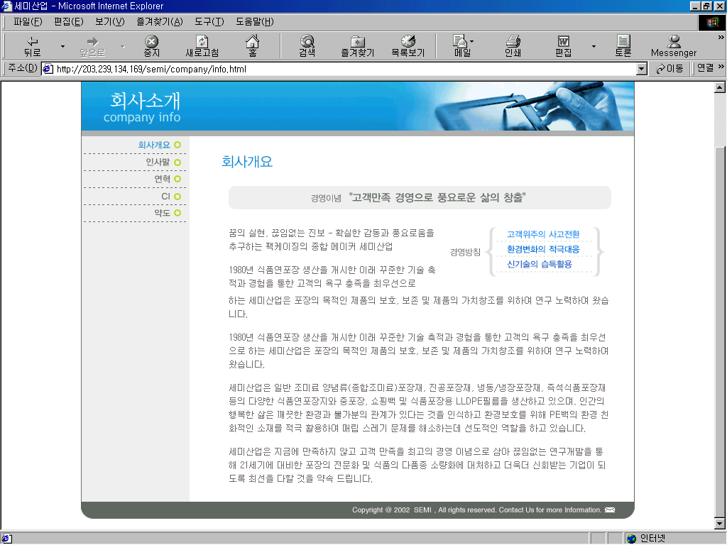
1. 회사 소개 일반

15줄 이상 적어 주십시오!!

2. 회사 기본 정보
회사명 | (한글) |  |  |  |  |  |  |  | (영문)
대표자명 | (한글) |  |  |  |  |  |  |  | (영문)
주소1 | 우편번호 ( )-( )
주소1 | 주소 |  |  | 한글
주소1 |  |  |  | 영문
주소1 | 전화 |  |  |  |  |  |  |  | 팩스
주소2 | 우편번호 ( )-( )
주소2 | 주소 |  |  | 한글
주소2 |  |  |  | 영문
주소2 | 전화 |  |  |  |  |  |  |  | 팩스 | *지역번호명기
회사 email 주소 보유 여부 표시 |  |  | - 없음 |  | - 있음 |  |  | (email 주소)
현재 email을 보유하지 않는 경우 베스트폴리머에서 제공하는 email 사용 여부  (주소 형식 : 업체명@bpitown.com) |  |  |  |  |  |  |  | - 사용하겠다  - 사용하지 않겠다
현재 보유 도메인 |  | - 없음 있음  있을 경우 보유 도메인 기재
홈페이지 등록 시 사용 도메인  (선택) |  | - 베스트폴리머가 제공하는 하위도메인 사용  (home.bestpolymer.com/업체명 )  - 현재 업체가 보유하고 있는 도메인 사용  - 신규 도메인 (.com 또는 .co.kr) 등록 후 사용  도메인명 기재  1.  2.  3.
검색엔진(yahoo, lycos 등)에 홈페이지 등록할 키워드 및 카테고리 |  | - 검색 키워드 기재 (예: HDPE 쇼핑백 생산)  - 선호 검색사이트 기재 (예:yahoo, 복수 기재 가능)
제품의 주요 고객 리스트
주요 생산품 |  |  |  |  |  |  | 연간매출액
연간 생산량 |  |  |  |  |  | 종업원수

3. 회사 연혁
년 월 | 상 세 내 역

4. 회사 약도 (간략한 그림 및 찾아오는 길에 대한 설명)

기 제작된 약도가 있는 경우 첨부요망.
5. 주요제품 설명
생산제품
(1) 분류체계가 존재할 경우
제품 체계가 중분류, 중분류로 이루어져 있을 경우 각 분류 별 제품명과 제품 사진, 제품의 상세 내역을 기입하여 주시기 바랍니다.
칸이 모자랄 경우 같은 형식의 별지를 이용하여 기입하여 주시기 바랍니다

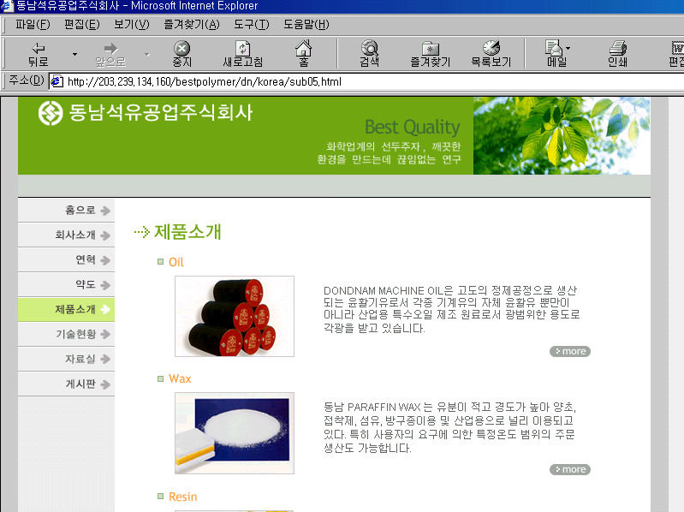
중분류
소분류

중분류
중분류 설명

중분류(1) | 제품명
 | 제품특징
 | 소분류(1) | 제품명
 |  | 제품특징
 | 소분류(2) | 제품명
 |  | 제품특징
 | 소분류(3) | 제품명
 |  | 제품특징

중분류(2) | 제품명
 | 제품특징
 | 소분류(1) | 제품명
 |  | 제품특징
 | 소분류(2) | 제품명
 |  | 제품특징
 | 소분류(3) | 제품명
 |  | 제품특징

중분류(3) | 제품명
 | 제품특징
 | 소분류(1) | 제품명
 |  | 제품특징
 | 소분류(2) | 제품명
 |  | 제품특징
 | 소분류(3) | 제품명
 |  | 제품특징

(2) 분류체계가 존재하지 않을 경우
분류 체계를 이용하지 않을 경우 아래 칸에 기입하여 주시기 바랍니다.
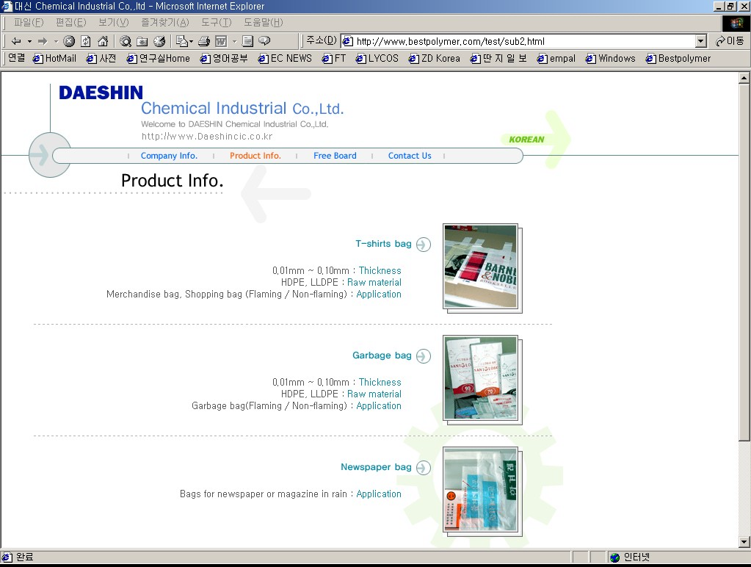

제품명 | 상세 설명

6. 기술 현황 또는 주요 생산 설비 (생략 가능합니다)
사진 제출 가능할 경우 사진도 제출하시기 바랍니다.
칸이 모자랄 경우 같은 양식의 별지를 이용하시기 바랍니다.
기술 현황 (생산설비 명) | 상 세 설 명
작성해 주셔서 감사합니다.

